***«Формирование коммуникативных и познавательных УУД средствами театрального искусства»***

Подготовила:

учитель начальных классов

МОАУ «ООШ № 63 г.Орска»

Абрамова Елена Михайловна

2025 г.

Жизнь в современном обществе такова, что уже младшему школьнику она предъявляет ряд конкретных требований: эффективно действовать в проблемных и незнакомых ситуациях, самостоятельно создавать новые продукты деятельности, ориентироваться в потоках информации, быть коммуникативным, эмоционально устойчивым, что и заявлено во всех официальных документах Правительства РФ, как ориентиры на современный подход в образовании.

Когда – то очень давно Герберт Спенсер сказал: «Великая цель образования – это не знания, а действия».

Это высказывание четко определяет важнейшую задачу современной системы образования: формирование совокупности «универсальных учебных действий»,которые выступают в качестве основы образовательного и воспитательного процесса, дают возможность ученику самостоятельно успешно усваивать новые знания, умения и компетенции, включая умение учиться.

Сегодня заявлен запрос не просто на человека, а на Личность, которая должна обладать целым набором качеств**:**

-самостоятельность в принятии решений и выборе;

-умение отвечать за свои решения;

-способность нести ответственность за себя и за близких;

-готовность к действиям в нестандартных ситуациях;

-обладание приемами учения и готовность к постоянной переподготовке;

-обладание набором компетенций, как ключевых, так и по различным областям знаний и т.д.

Понятно, что задача вырастить за годы школьной учебы личность с такими качествами крайне сложна.

Достижение данной цели становится возможным благодаря формированию системы УУД, овладение которыми дает учащимся возможность самостоятельного успешного усвоения новых знаний, умений и компетентностей на основе формирования умения учиться.

**В составе основных видов УУД выделяют:**

- Личностные

- Познавательные

- Регулятивные

- Коммуникативные.

Начальная школа — важнейший этап в процессе общего образования школьника. За четыре года ему надо не только освоить программный материал предметных дисциплин, но и научиться учиться – стать «профессиональным учеником». Научиться учить себя – вот задача, в решении которой школе сегодня замены нет. Задача школы сегодня - воспитание ученика, умеющего гибко адаптироваться к изменяющимся условиям жизни.

В начальной школе, изучая разные предметы, ученик на уровне возможностей своего возраста должен освоить способы познавательной, творческой деятельности, овладеть коммуникативными и информационными умениями, быть готовым к продолжению образования.

Овладение учащимися универсальными учебными действиями происходит в контексте разных учебных предметов. Совершенно очевидно, что жёсткой градации по формированию определённого вида УУД в процессе изучения конкретного предмета нет, и не может быть. Однако, перенос акцентов возможен. В одних темах может уделяться большое внимание формированию одних видов УУД, в других – на формирование других. Но в целом, на современном уроке идёт формирование всех четырех видов универсальных учебных действий.

Итак, сегодня мы более подробно остановимся на развитии коммуникативных и познавательных УУД средствами театрального искусства.

Уточним, что включают в себя коммуникативные и познавательные УУД:

**Коммуникативные УУД включают в себя:**

- взаимодействие

-сотрудничество

- коммуникацию

**Познавательные УУД включают в себя:**

***Общеучебные УУД:***

- Осуществление поиска необходимой информации для выполнения учебных заданий с использованием учебной литературы;

- Использование знаково – символических средств (графики, модели, схемы, таблицы);

- Осознанное и произвольное построение речевого высказывания в устной и письменной форме;

- Ориентировка на разнообразие способов решения задач;

- Структурирование знаний.

***Логические учебные действия:***

- Основы смыслового чтения (умение выделять существенную информацию из текстов разных видов)

- Умение осуществлять анализ объектов (выделение существенных признаков)

- Умение осуществлять сравнение, сериацию и классификацию по заданным критериям

- Умение устанавливать причинно – следственные связи

- Умение строить рассуждения, доказательства, выдвигать гипотезы и их обоснование.

***Постановка и решение проблемы:***

- Формулирование проблемы

- создание способов решения проблемы

- решение проблемы.

Рассмотрим сначала развитие данных УУД в процессе урочной деятельности. Удобнее всего применять средства театрального искусства на уроках литературного чтения, но также некоторые элементы можно применять и на других дисциплинах учебного курса в начальной школе.

В соответствии с реализацией образовательной программы федерального государственного образовательного стандарта современная система образования направлена на формирование высокообразованной, интеллектуально развитой и творческой личности. Деятельность выступает как внешнее развитие у школьников познавательных процессов, исследовательских навыков и творческого потенциала. Все это развивается у ребенка эффективнее, если применять нетрадиционные формы организации учебного процесса. К таковым можно отнести урок литературного чтения с применением элементов театрализации. Актуальность вопросов литературного образования в начальных классах заключается в том, что оно направлена на формирование навыков осознанного и выразительного чтения, совершенствование всех видов речевой деятельности, развитие художественно-творческих и познавательных способностей. Именно поэтому на уроках чтения, по — нашему мнению, следует задействовать весь потенциал искусств, синтез которых наблюдаем в театре .

Театрализация — использование средств театра в педагогическом процессе. Театрализованная игра, элементы театрализации являются гармоничным сочетанием театрального искусства (условность атрибутов, особенности произношения речей) с педагогическим процессом по своим целям и принципам построения (коллективность, распределение ролей, необходимость педагогического руководства).

Основа театрализации — образность (реальная и художественная), которая позволяет отобрать средства художественной выразительности, выстроить сценарную логику. Рыжкова Т. В. полагает, что театрализация — одна из форм организации взаимодействия педагога с детьми, их отношения становятся более близкими и доверительными.

Рассмотрим приемы использования элементов театрализации на уроках литературного чтения в начальной школе:

*-персонификация* — реально живший персонаж или писатель участвует в уроке как помощник учителя. Так же учитель может сам вести урок в образе героя или привлечь старших детей к участию.

*-  ролевое прочтение текста* — рассматривается как подготовительный этап к инсценированию произведения.

*-ролевая игра «Кто я?»* — ученик в костюме персонажа рассказывает о «себе». (Это тоже может быть как писатель, так и герой произведения. Данное задание лучше применять на обобщающих уроках).

*-инсценирование текста* — перевод текста в сценический вариант для постановки на сцене (толковый словарь Ожегова). Учащиеся выступают как актеры или как режиссеры.

Работа в качестве актеров помогает школьникам понять, что чувствует персонаж в той или иной ситуации, мотивы и цели его поступков, разгадать в произведении то, о чем автор порой не говорит. Режиссерская работа заставляет проанализировать все детали и взаимодействия в эпизоде, определить его место в целом произведении, объяснить поведение действующих лиц .

Работая над инсценированием произведения или его эпизодом, важно, чтобы ученик умел:

- определить главную мысль произведения и отношение автора к лицам

и событиям

. - определить главных и второстепенных героев, понять их взаимоотношения,

характер каждого.

Немаловажную роль в театрализации на уроках литературного чтения играет оформительская работа. В нее включаются такие задания: создание эскизов костюмов, декораций, портретов героев; музыкальное оформление произведений. Вся работа детей не должна остаться без внимания. В классе необходимо проводить защиту творческих работ учащихся, только тогда эти задания будут эффективны. Придумывая афиши, обложки, ученик анализирует произведение результативнее и глубже.

Выделим этапы деятельности учителя и учеников в процессе инсценирования :

- самостоятельное прочтение текста и осознание первого впечатления

о прочитанном (регулятивные, личностные);

-  обмен мнениями (коммуникативные УУД);

- аналитическая работа с текстом, обсуждение и распределение

Ролей (регулятивные, личностные, коммуникативные, познавательные);

- репетиции (актерская, режиссерская деятельность, оформительская

работа) (коммуникативные, личностные, познавательные);

-  итоговое выступление в аудитории сверстников (коммуникативные,

личностные);

- анализ выступления, обсуждение достижений каждого участника,

формулирование выводов о произведении, героях, проблемах- рефлексия.

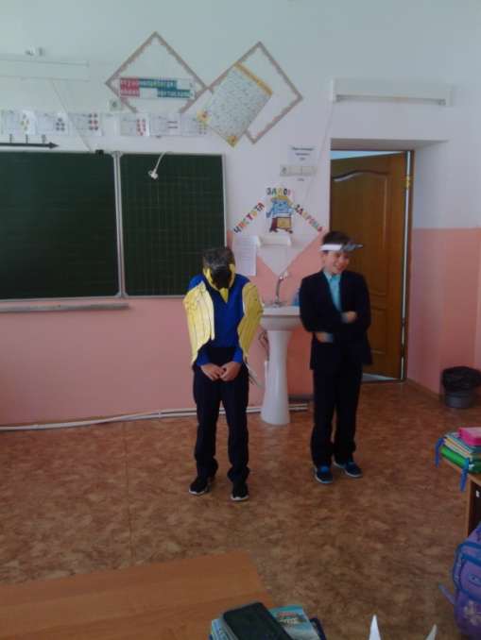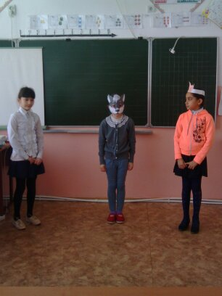

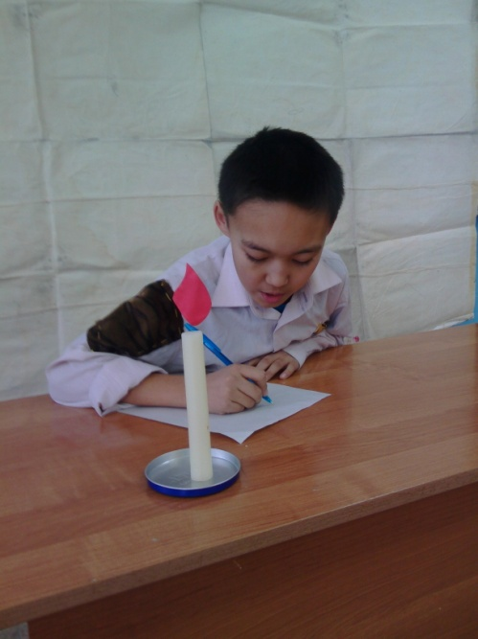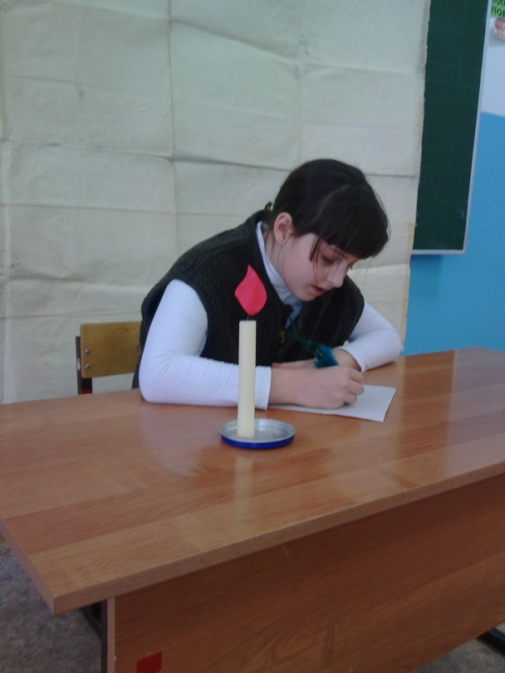

Изучение литературы предусматривает широкие межпредметные связи, поэтому привлечение театрализованных сцен на уроках литературы является одним из важных аспектов реализации межпредметных связей, которые способствуют формированию мировоззрения учеников, их эстетическому развитию. Основная задача этих уроков — развитие таких качеств, как память, образное мышление, речь.

Младшие школьники обладают таким потенциалом, который активно проявляется в формах эмоциональной отзывчивости на яркие впечатления. Дети легко способны перевоплощаться, самостоятельно создавать образы и передавать характер героев художественных произведений .

Таким образом, можно сделать вывод, что театрализация является одним из самых популярных методов работы на уроках литературного чтения, так как данный вид работы делает урок разнообразным и интересным. Эти уроки призваны научить человека думать, отстаивать свои убеждения, творить.

Занимаясь театрализацией, расширяется сфера коллективной и самостоятельной творческо-мыслительной деятельности, развиваются сенсорные способности детей. Наряду с целями и задачами стандартных уроков она развивает у учащихся интерес к самообучению, творчеству, формирует умение в систематизировать материал, оригинально самовыражаться и мыслить.

Данные уроки позволяют учителю более творчески подойти к планированию всех этапов урока, пробудить природную любознательность детей и стимулировать познавательную активность.

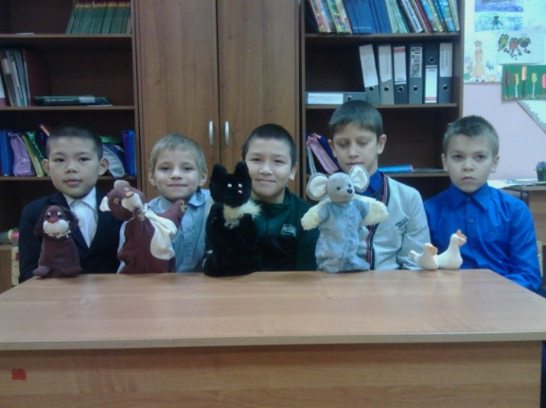

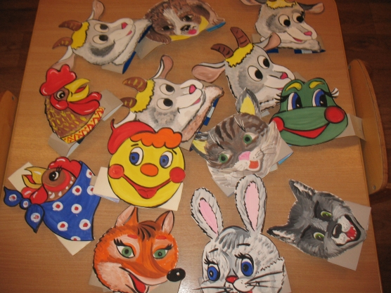

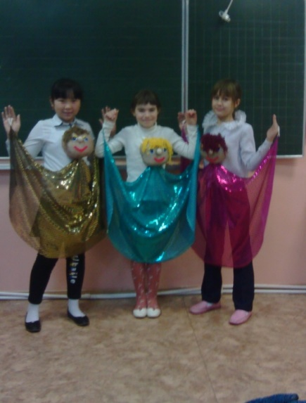

Театральная деятельность позволяет детям накапливать опыт таких ситуаций, какие в реальной жизни им не встречались, опыт чувств и эмоций, опыт сопереживания и сочувствия, и сотворчества.

Эффективность действия и разнообразие влияния делают театр привлекательным в качестве средства обучения.

По мнению Д.Б. Эльконина, «...в игре не только развиваются или заново формируются отдельные интеллектуальные операции, но и коренным образом изменяется позиция ребенка в отношении к окружающему миру и формируется механизм возможной смены позиции и координации своей точки зрения с другими возможными точками зрения».

Апробированные методы и технологии способствуют формированию познавательных и коммуникативных УУД, затрагивают, активизируют различные стороны психики: эмоциональную память, воображение, чувства, процессы анализа и синтеза; позволяют проявить обучающимся их личные качества, направленность ума, воли, чувств.

Список используемой литературы:

1.Винникотт Д. Игра и реальность. М., 2012.

2.Горбачев Н.А. Театральные сезоны в школе. Книга вторая.М.,2013

«Школьная пресса»

3.Кияновский А.А., Санько С.Н. Школьный театр в начальной школе. М.,

2007.

4.Материалы сайта nashidetochki.ru. Пахомова А.В. Игра в жизни ребенка.

URL: <http://www.psi.lib.ru>.

5.Материалы сайта http://n-shkola.ru/archive/viewarticle/298

6.Рыбакова Е.В.,Фролова А.Н.Театральные сезоны в школе. Книга первая.

2003 «Школьная пресса»

7.Рыбакова Е.В.,Фролова А.Н.Театральные сезоны в школе. Книга третья.

2003 «Школьная пресса»

8.Сорокина Н.Ф.Играем в кукольный театр.М., 2004 «АРКТИ»

9.Трифонова Н.М.Кукольный театр своими руками.М.,2001 «Айрис Пресс»

10.Эльконин Д.Б. Психология игры. М., 1978.